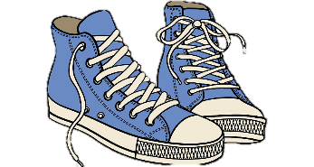
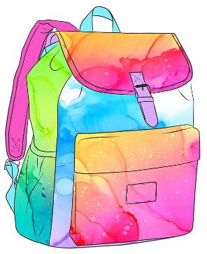
UČEBNÍ PLÁN 2022-23

1.týden 5.-9.9.2022

5. 9. 2022 PONDĚLÍ
Zahájení školního roku v parku školy od 9,00 – 9,40 hodin.
Děti přihlášené tento den do ŠD ( školní družiny ) předá paní vychovatelka TU ( třídní učitelce ) již v 8,45. V 9,40 si děti paní vychovatelka opět přebere od TU zpět do ŠD.
Děti, které jsou přihlášené do ŠD a tento den (i následující dny) nevyužijí ŠD, musí mít vždy lísteček, že mohou odejít samy.
Do ŠJ ( školní jídelny ) bude vstup pouze dvorem. Rodiče, čekající na děti, zůstávají před hlavní budovou školy (nevyzvedávají si je ve školním dvoře ani tam nenajíždí auty).
DÚ- Napiš kde a proč se Ti hodně líbilo o prázdninách
Jedno pravidlo třídy

6. 9. 2022 ÚTERÝ
Děti přihlášené tento den do ŠD předá paní vychovatelka TU již 7,45 (platné pro celý týden). Ostatní děti sraz před školou v 8,00 hodin.
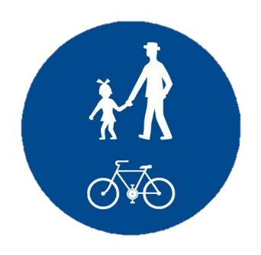
Program:
8,00 – 10,00 využití tělocvičny (adaptační hry, svačina, pití, sportovní přezůvky)
10,00 – 11,40 vycházka do okolí školy
Oběd, předání dětí do ŠD nebo odchod domů samostatně.
DÚ – Namaluj dopravní značku

7. 9. 2022 STŘEDA
Děti přihlášené tento den do ŠD předá paní vychovatelka TU již 7,45.
Ostatní děti sraz před školou v 8,00 hodin.
Program:
8,00 – 11,40 projektová dopravní výchova se složkami IZS v parku školy (sportovní oblečení ven do každého počasí)
Oběd, předání dětí do ŠD nebo odchod domů samostatně.
DÚ – Návštěva lesa –napiš 3 PRAVIDLA

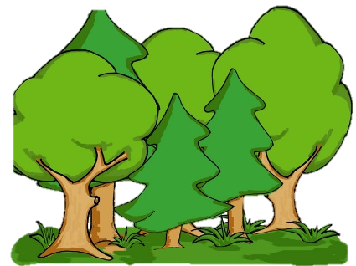
8. 9. 2022 ĆTVRTEK
Děti přihlášené tento den do ŠD předá paní vychovatelka TU již 7,45.
Ostatní děti sraz před školou v 8,00 hodin.
Program:
8,00 – 11,40 Lesní pedagogika s lesy ČR (stanoviště nad Loučkami)
Oběd, předání dětí do ŠD nebo odchod domů samostatně.
DŮ – Namaluj 4 popelnice na tříděný odpad + co do nich patří

9. 9. 2022 PÁTEK
Děti přihlášené tento den do ŠD předá paní vychovatelka TU již 7,45 .
Ostatní děti sraz před školou v 8,00 hodin.
Program:
8,00 – 11,40 tematická vycházka se zaměřením učiva z PRV „Proměny přírody“, směr třetí louka a lesy na Loučkami (sportovní oblečení do lesa, jdeme za každého počasí).
Oběd, předání dětí do ŠD nebo odchod domů samostatně.

Od 6.9. do konce týdne musí být děti vybaveny vhodným oblečením i obuví do každého počasí. Děti budou mít batůžek, penál, svačinu a dostatek pití, nutné jsou i papírové kapesníčky!
Ode mne dostanou jeden sešit na malování a zápisky, ale mohou mít i vlastní blok.
Prosím, sledujte pravidelně ŠOL a web třídy pro případ nečekané změny.

